ФГБОУ ВО
Уфимский университет науки и технологий

Кафедра ТК

Отчет по лабораторной работе № 2
На тему: «Многомерная безусловная оптимизация»
По дисциплине «Методы оптимизации»

Выполнил:
студент гр. ИВТ-ИПОАС-103М
Мухутдинов Т.Р.

Проверил:
доцент каф. ТК
Насыров Р.В.

Уфа 2025
Цель работы: знакомство с методами многомерной безусловной оптимизации первого и нулевого порядка и их освоение, сравнение эффективности применения этих методов конкретных целевых функций.

Ход работы:

Были изучены методы и написан код программы, решающий оптимизационную задачу.
Целевая функция
10x₁-2x₂+e^{x1+2x2}
Начальное приближение
(1;0)
Желаемая точность
E = 0,0003
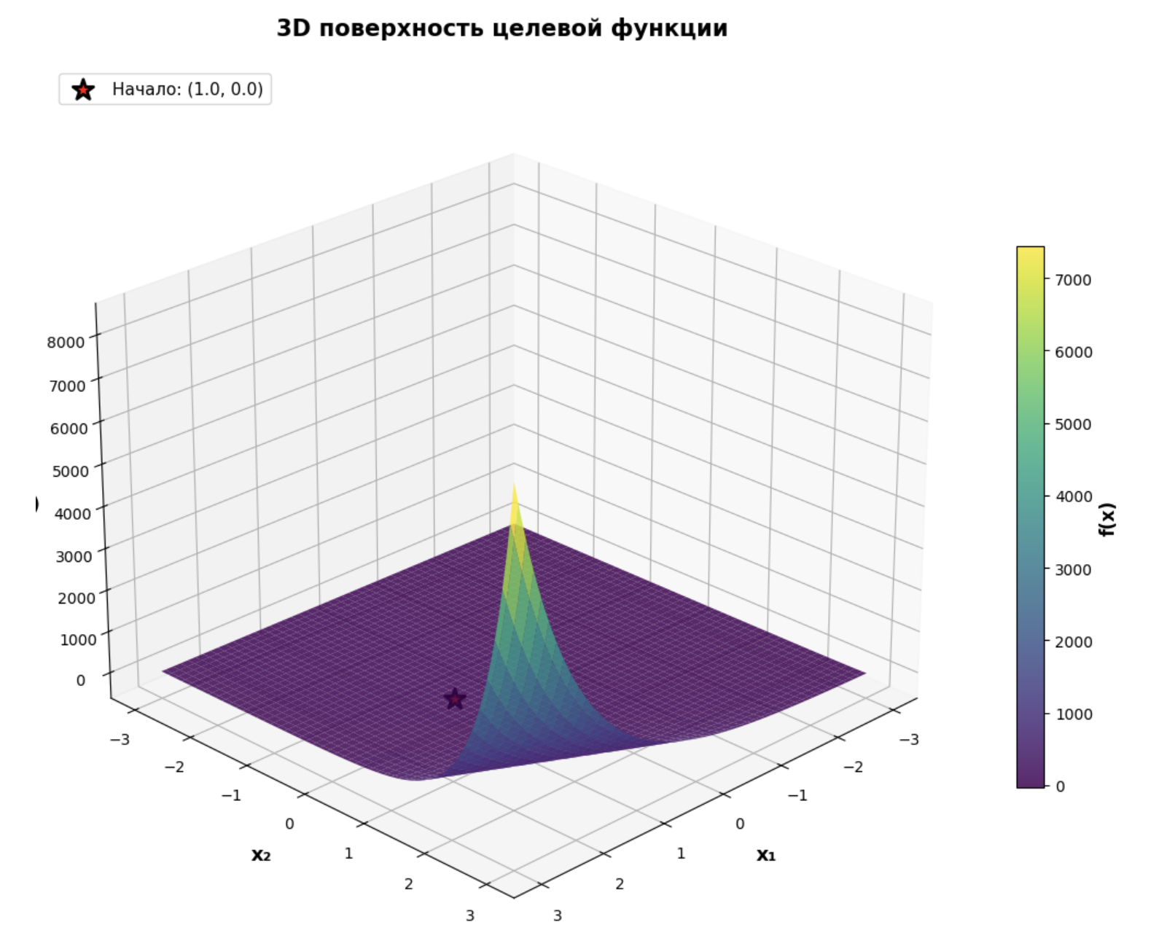
Рисунок 1 – график целевой функции

Полный код программы:
https://github.com/TigranMukhutdinov/MO_Mukhutdinov/tree/main/LR2

Метод наискорейшего спуска (вспомогательный метод – золотое сечение):
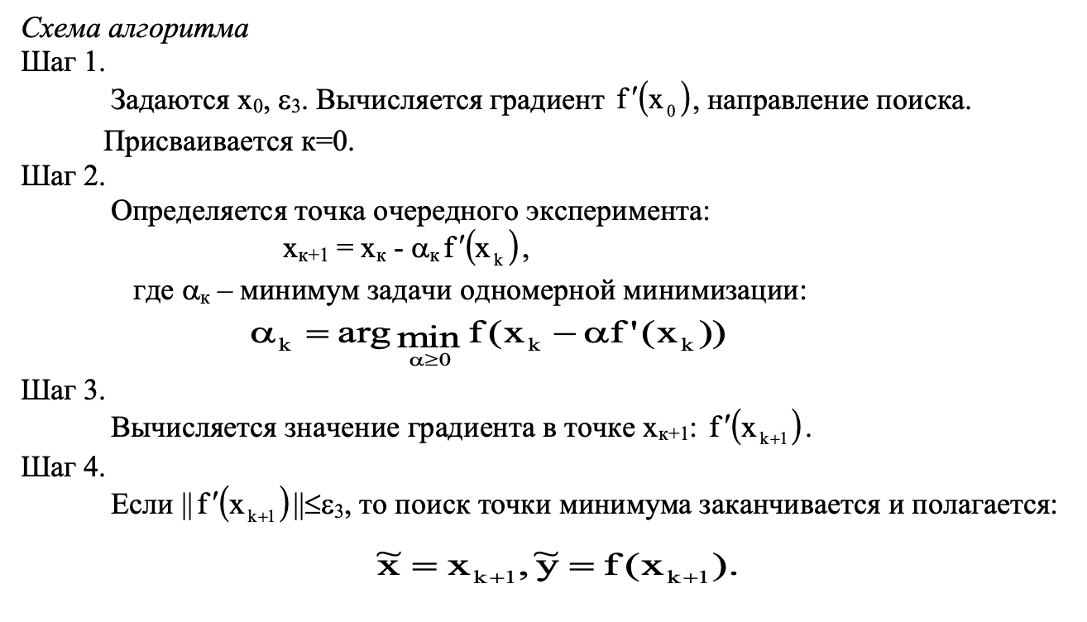

Код реализации метода:
def steepest_descent(f, grad, x0, eps=0.0003, max_iter=1000, verbose=True):
"""Метод наискорейшего спуска"""
x = x0.copy()
trajectory = [x.copy()]
f_calls = 0
grad_calls = 0
iterations = 0

if verbose:
print("\n" + "="*60)
print("Метод наискорейшего спуска")
print("="*60)
print(f"Начальная точка: [{x[0]:.4f}, {x[1]:.4f}]")
print(f"f(x0) = {f(x):.6f}")

for iteration in range(max_iter):

grad_val = grad(x)
grad_calls += 1
grad_norm = np.linalg.norm(grad_val)

if verbose and iteration % 5 == 0:
print(f"Итерация {iteration:3d}: x=[{x[0]:7.4f}, {x[1]:7.4f}], "
f"f(x)={f(x):10.6f}, ||∇f||={grad_norm:10.6f}")

if grad_norm < eps:
if verbose:
print(f"\n✓ Достигнута точность на итерации {iteration}")
print(f" ||∇f|| = {grad_norm:.6f} < ε = {eps}")
break

def phi(alpha):
nonlocal f_calls
f_calls += 1
return f(x - alpha * grad_val)

alpha_max = 1.0
while phi(alpha_max) < phi(0):
alpha_max *= 2
if alpha_max > 100:
break

alpha_opt = golden_section_search(phi, 0, min(alpha_max, 10), eps/10)

x = x - alpha_opt * grad_val
trajectory.append(x.copy())
iterations = iteration + 1

if verbose:
print(f"\n{'─'*50}")
print("Результаты:")
print(f" Конечная точка: [{x[0]:.8f}, {x[1]:.8f}]")
print(f" f(x) = {f(x):.10f}")
print(f" Итераций: {iterations}")
print(f" Вызовов f(x): {f_calls}")
print(f" Вызовов ∇f(x): {grad_calls}")
print(f" Всего вычислений: {f_calls + grad_calls}")
print("="*60)

return {
'x_min': x,
'trajectory': np.array(trajectory),
'f_calls': f_calls,
'grad_calls': grad_calls,
'iterations': iterations,
'f_value': f(x)
}
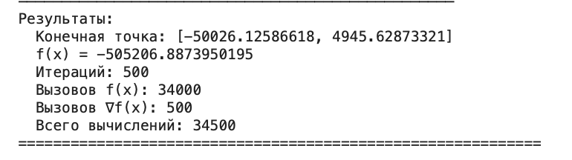
Рисунок 2 – результаты метода наискорейшего спуска

Метод конфигураций:
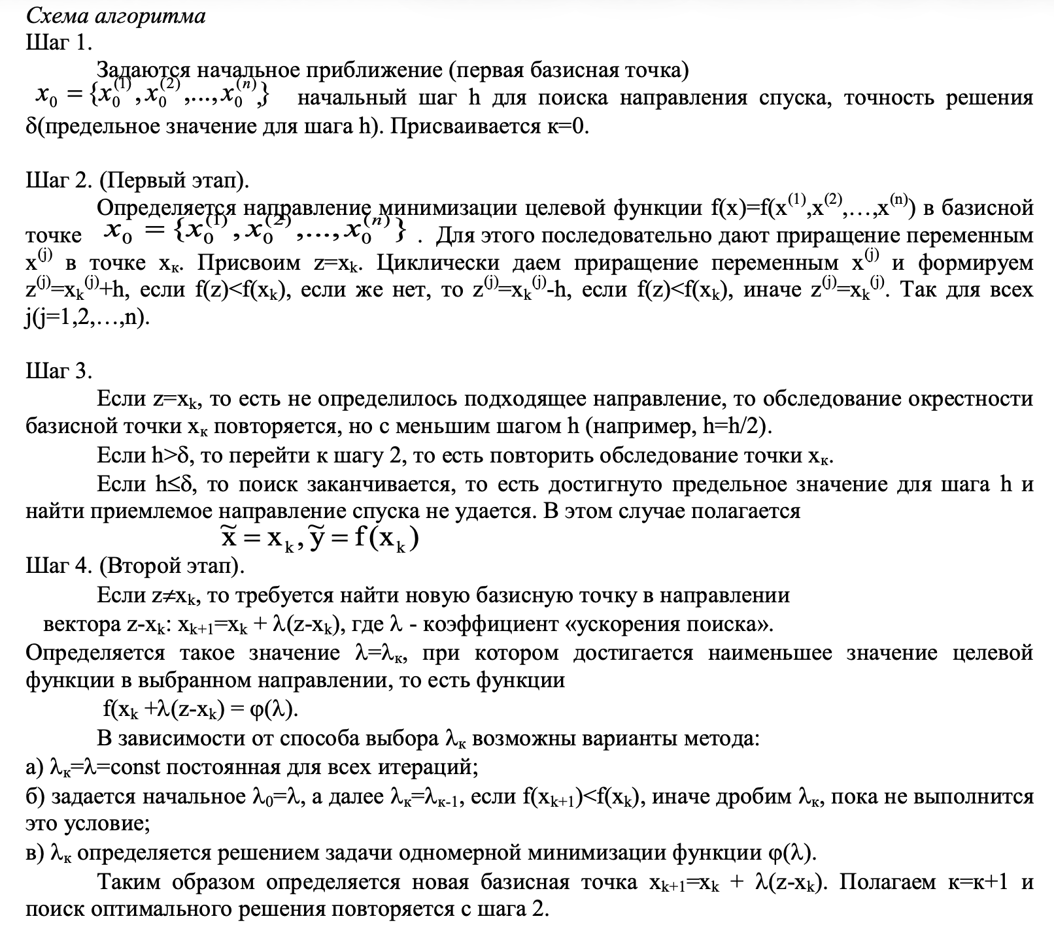

Код реализации метода:
def hooke_jeeves(f, x0, step=0.5, step_reduction=0.5, eps=0.0003,
max_iter=1000, verbose=True):
"""Метод Хука-Дживса (метод конфигураций)"""
n = len(x0)
x = x0.copy()
x_base = x0.copy()
f_base = f(x_base)

trajectory = [x.copy()]
f_calls = 1
iterations = 0

if verbose:
print("\n" + "="*60)
print("Метод Хука-Дживса")
print("="*60)
print(f"Начальная точка: [{x[0]:.4f}, {x[1]:.4f}]")
print(f"f(x0) = {f_base:.6f}")
print(f"Начальный шаг: {step}")

while step > eps and iterations < max_iter:
if verbose and iterations % 10 == 0:
print(f"Итерация {iterations:3d}: x=[{x[0]:7.4f}, {x[1]:7.4f}], "
f"f(x)={f(x):10.6f}, шаг={step:10.6f}")

# Исследующий поиск
improved = False
for i in range(n):
original_value = x[i]

# Пробуем положительное направление
x[i] = original_value + step
f_plus = f(x)
f_calls += 1

# Пробуем отрицательное направление
x[i] = original_value - step
f_minus = f(x)
f_calls += 1

# Возвращаем и вычисляем текущее значение
x[i] = original_value
f_current = f(x)
f_calls += 1

# Выбираем наилучшее направление
if f_plus < f_current and f_plus <= f_minus:
x[i] = original_value + step
f_current = f_plus
improved = True
elif f_minus < f_current:
x[i] = original_value - step
f_current = f_minus
improved = True

# Если исследование дало улучшение
if improved:
# Поиск по образцу
x_pattern = 2 * x - x_base
f_pattern = f(x_pattern)
f_calls += 1

if f_pattern < f(x):
x_base = x.copy()
x = x_pattern.copy()
f_base = f_pattern
else:
x_base = x.copy()
f_base = f(x)
else:
# Уменьшаем шаг
step *= step_reduction

trajectory.append(x.copy())
iterations += 1

# Дополнительный критерий остановки
if len(trajectory) > 2:
f_prev = f(trajectory[-2])
f_curr = f(x)
if abs(f_curr - f_prev) < eps:
if verbose:
print(f"\n✓ Малое изменение функции")
break

if verbose:
print(f"\n{'─'*50}")
print("РЕЗУЛЬТАТЫ:")
print(f" Конечная точка: [{x[0]:.8f}, {x[1]:.8f}]")
print(f" f(x) = {f(x):.10f}")
print(f" Финальный шаг: {step:.10f}")
print(f" Итераций: {iterations}")
print(f" Вызовов f(x): {f_calls}")
print("="*60)

return {
'x_min': x,
'trajectory': np.array(trajectory),
'f_calls': f_calls,
'grad_calls': 0,
'iterations': iterations,
'f_value': f(x),
'final_step': step
}
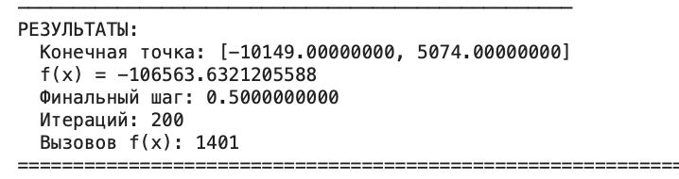
Рисунок 3 – результаты метода конфигураций
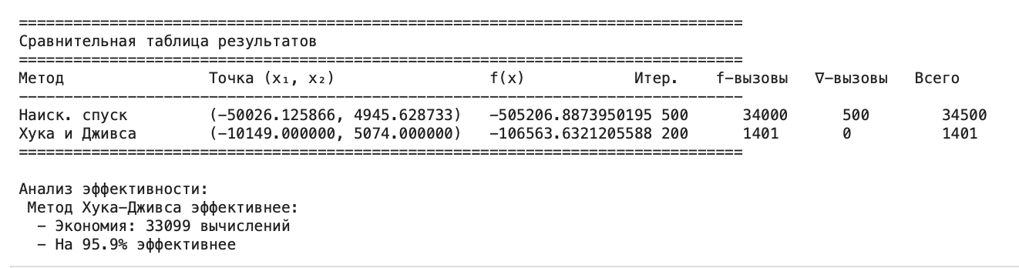
Рисунок 4 – сравнительные результаты
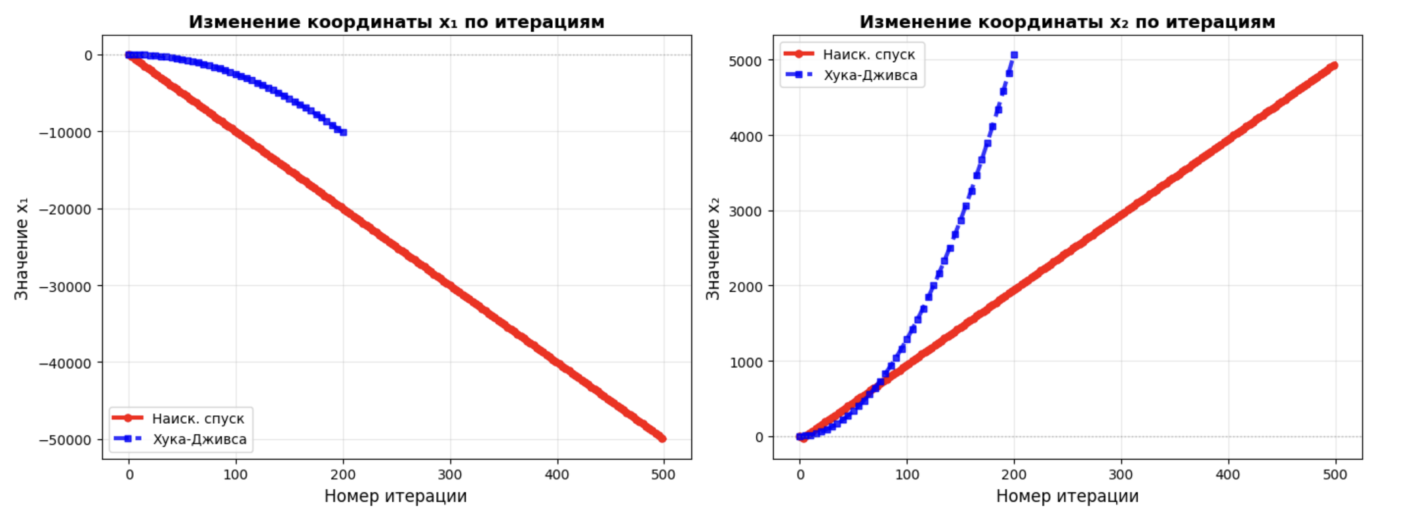
Рисунок 5 – траектории методов

У функции не оказалось минимального значения. Если начать уменьшать x₁, то значение функции будет уменьшаться, стремясь к бесконечности.
В методе наискорейшего спуска проблема оказалась в том, что градиент не достигает условия (0,0003), поэтому пришлось вручную ограничивать количество итераций метода.
Метод конфигураций, с другой стороны, достиг условия остановки.
Таким образом, для данной конкретной функции и заданной точности метод наискорейшего спуска не подходит, выбирать нужно именно метод конфигураций.
Попробуем ограничить область поиска от -1000 до 1000 по обеим координатам.
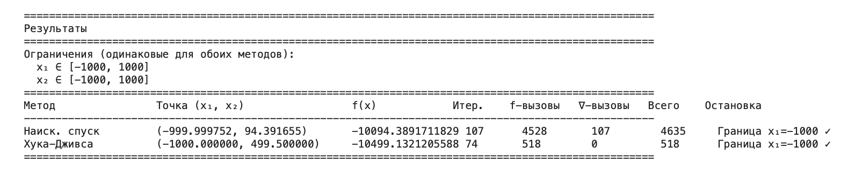
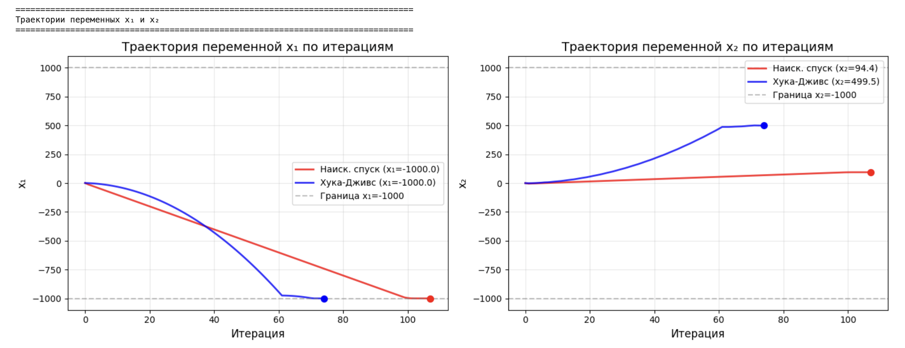
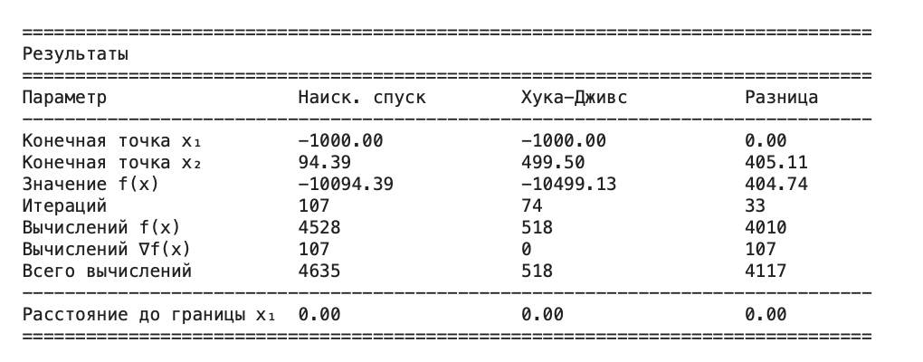
Рисунок 6 – результаты работы программы

Метод конфигураций показал себя лучше. Однако если взять другое приближение
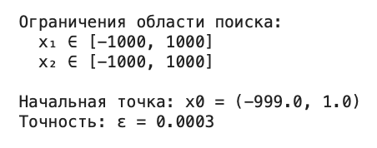
То результаты получаются абсолютно другими
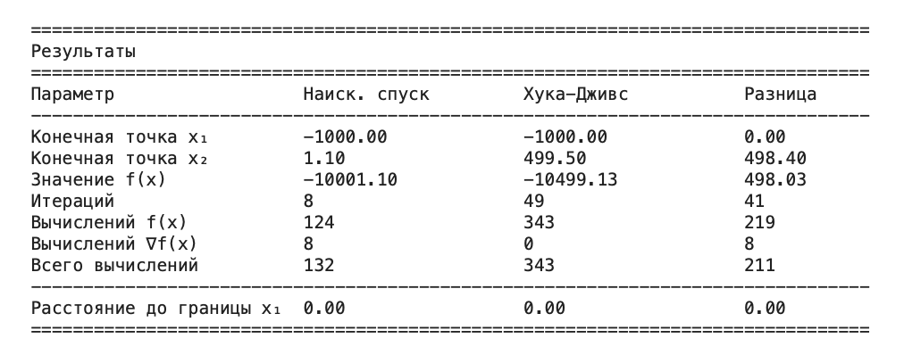
Что говорит о высокой чувствительности функции
Вывод: в ходе данной лабораторной работы были изучены методы безусловной многомерной оптимизации, а также получены навыки реализации этих методов для решения задачи нахождения экстремума функции.

